Приложение
Форма предоставления информации о конкурсных процедурах

№ п/п |  | Описание / Наличие
1 | Административный округ | Южный
2 | Управа | Москворечье-Сабурово
3 | Адрес помещения | Каширское шоссе, д.57, корп.5
4 | Характеристика помещения, в т.ч.
4.1 | Транспортная доступность | имеется
4.2 | Площадь помещения | 591,3 кв.м  70,4 кв.м  15 кв.м
4.3 | Высота, длина, ширина помещения | -
4.5 | Возможность доступа маломобильным гражданам | отсутствует
4.6 | Санузел | имеется
4.7 | Этаж | 2-3 этаж
4.8 | Лифт (эскалатор) | отсутствует (отдельный вход в помещение на первом этаже
4.9 | Материал конструкций стен, пола, потолка | бетон
4.10 | Наличие оконных и дверных проёмов | имеются
4.11 | Эвакуационные выходы | имеются
4.12 | Системы оповещения и пожаротушения | имеются
4.13 | Телекоммуникационные сети | имеются
4.14 | Единое или отделённое перегородками | отдельные
4.15 | Отдельно стоящее помещение | да
4.16 | Срок предоставления | 1 год, без пролонгации
4.17 | Необходимость проведения ремонта (капитального или косметического) | не требуется
4.18 | Кол-во парковочных мест (если имеется, с указанием выделенных мест для парковки инвалидов) | 0
4.19 | Фотография помещения (при наличии) | 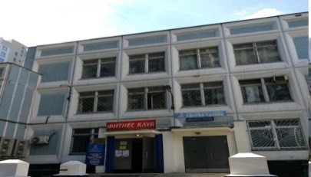
5 | Дата публикации информации о конкурсной процедуре, с указанием адреса сайта, на котором публикуется информация | https://moskvoreche-saburovo.mos.ru/  19.09.2023
6 | Даты проведения конкурсной процедуры (с __ по __) | 20.10.2023  Дата вскрытия конвертов
7 | Дата публикации информации по итогам конкурсной процедуры с указанием сайта, на котором публикуется информация | https://moskvoreche-saburovo.mos.ru/  20.10.2023
8 | ФИО, раб. тел., адрес электронной почты сотрудника, отвечающего за организацию и проведение конкурсной процедуры | Гарнова Екатерина Владимировна, 8-499-323-32-53, garnova.katia@yandex.ru

